**LABORATORIO DE TECNOLOGÍAS # 3**

**INFORME DE PRÁCTICA DE INTELIGENCIA DE NEGOCIOS**

**NÚMERO DE PRÁCTICA:** 7.3-**02**

**NOMBRE DE LA PRÁCTICA:** Diseño y publicación de cubos OLAP, gestión de consultas MDX mediante visores OLAP.

1. **DATOS INFORMATIVOS:**

**CARRERA:** TECNOLOGÍAS DE LA INFORMACIÓN

**ASIGNATURA:** INTELIGENCIA DE NEGOCIOS

**CICLO/NIVEL:** 7MO. SEMESTRE

**SECCIÓN/PARALELO:** A

**DOCENTE:** ING. BERTHA MAZÓN

**FECHA:** 20/12/2023

**ESTUDIANTE(S):**

* **BRAVO CAMILY**
* **BURGOS ANDRÉS**
* **GARZÓN JORGE**
* **GOROTIZA GABRIEL**

1. **FUNDAMENTACIÓN**

Según Nader J. (2006), La inteligencia de negocios es el "conjunto de tecnologías que permiten a las empresas utilizar la información disponible en cualquier parte de la organización para hacer mejores análisis, descubrir nuevas oportunidades y tomar decisiones más informadas".

**Datamarts.** Representa un subconjunto de datos enfocados en el análisis de un departamento, área o ámbito específico en una organización (Mosquera & Hallo, 2014). En el diseño de un data mart se involucran varios componentes:

* **Tabla de hechos.** Es la tabla central del esquema**,** donde se evidencian medidas o indicadores claves del negocio que se desean analizar.
* **Medida.** Valor numérico que contribuye al análisis de un hecho, un ejemplo puede ser la cantidad vendida de un producto, total de la venta en valor monetario, utilidad, etc.
* **Dimensiones:** Describen las perspectivas o vistas que se requieren de las medidas del negocio. Por ejemplo: Cantidad de oro vendido por año y semestre.

**Cubos OLAP.** Son representaciones de los datos, por lo general en formato XML, que sirven de intermediarios entre el data warehouse y las aplicaciones BI.

**Análisis y Aplicaciones BI.** Son las herramientas y aplicaciones para el análisis descriptivo y predictivo de los datos. Entre ellos están los visores OLAP, tableros de control (dashboards), reportes y consultas Ad Hoc, Minería de datos. Este tipo de aplicaciones se clasifican en dos: los sistemas de soporte de decisiones y los sistemas de información para ejecutivos (Ghosh, 2015; Gounder, Iyer, Professor-ccis, Mazyad, & Prof, 2016; A Marinheiro & Bernardino, 2015; Vassell, Apperson, Calyam, Gillis, & Ahmad, 2016).

**Sistema de soporte de decisiones (SSD):** Permiten modelar la información usada por los gerentes como apoyo para la toma de decisiones, (Castro, Uribe, & Castro, 2014)**.** Estos sistemas facilitan el análisis de datos debido a que disponen de información histórica accesible rápidamente y presentada en informes dinámicos, flexibles e interactivos.

1. **RESULTADOS DE APRENDIZAJE**

* Diseña data marts y data warehouse.
* Implementa un sistema de soporte de decisiones (SSD) que provee la información adecuada según los requerimientos de los mandos táctico y estratégico de una organización

1. **OBJETIVOS ESPECÍFICOS:**

* Diseñar cubos OLAP
* Implementar visores de cubos OLAP
* Realizar el análisis multidimensional OLAP respondiendo a preguntas de negocio.

1. **EQUIPOS, MATERIALES E INSUMOS**

* Computadora
* Postgres
* Software
  + Postgresql
  + Pentaho BI Server
* **Otra Plataforma BI (Ejm. Tableau, Qlik Sense, etc.)**

1. **PROCEDIMIENTO**

Para esta práctica se trabajará con el mismo caso de estudio de la práctica 1 y con el data warehouse que en dicha práctica se implementó.

**Caso de estudio:**

El consorcio de empresas ABC maneja N empresas que se encargan de producir camarón; cada empresa tiene a cargo una camaronera que está ubicada en un país, provincia y cantón; Cada camaronera está organizada por piscinas. Cada piscina tiene un número de hectáreas de producción. El proceso de producción de camarón se denomina "corrida", cada corrida tiene un número secuencial, fecha de inicio y fin, estado (concluido o en proceso) y una o más piscinas donde se siembra el camarón. Por cada piscina parte de una corrida, se registra el costo de inversión por piscina, el número de larvas de camarón sembradas, la cantidad de Kilogramos de camarón cosechados clasificados por talla (Grande, Mediano y Pequeño) y el total de ingresos por la venta de la cosecha (venta total y por talla). La empresa puede tener una o más corridas activas, pero una piscina no puede estar en más de una corrida activa en el mismo periodo de tiempo.

Requerimientos:

1. Cree la conexión a la data warehouse y Diseñe el (los) cubo(s) OLAP con Pentaho BI server.
2. Instalar y configurar herramientas visores de cubos OLAP
3. Realice el proceso de análisis (OLAP), elaborando informes estadísticos que respondan las preguntas de negocio:

* ¿Cuántos Kilogramos de camarón se han producido por talla, empresa y en el último año?
* ¿Cuáles son los gastos (inversión), los ingresos y la utilidad por empresa en un año determinado?
* ¿Cuántas hectáreas de producción de camarón en corridas activas tiene el consorcio por empresa en el último año?
* ¿Cuántas hectáreas de producción de camarón dispone el consorcio por empresa y país?
* ¿Cuál es el número promedio de larvas de camarón que se siembran por hectárea y empresa?
* ¿Cuál es la empresa que ha generado más utilidades por año?
* ¿Cuál es la empresa que ha producido más camarón por año?
* ¿Cuál es la empresa que ha generado la mayor cantidad de camarón grande por año?

1. **RESULTADOS ESPERADOS**
2. **CONEXIÓN AL DATA WAREHOUSE**

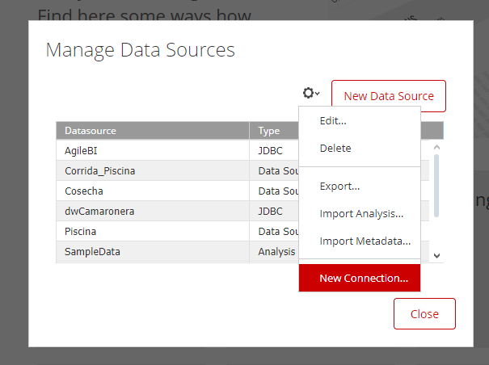

**A continuación se establece conexión con la base de datos previamente creada mediante el proceso ETL.**

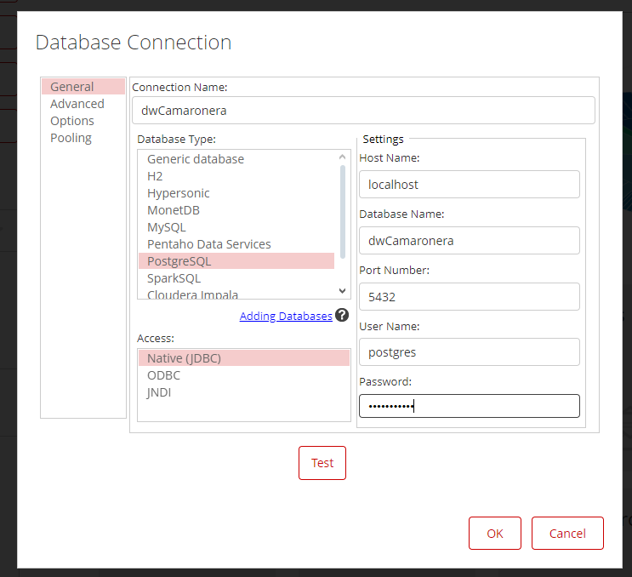

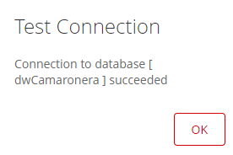

1. **DISEÑO DE CUBOS OLAP**

**2.1. Cubo Corrida Piscina**

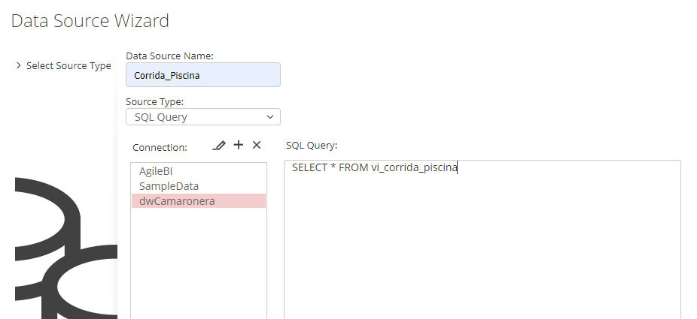Creación de una nueva Data Source junto a la sentencia para llamar a la vista

Previsualización de los datos

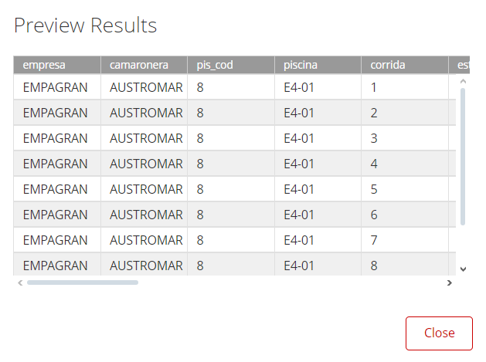

En el editor de modelo queda así:

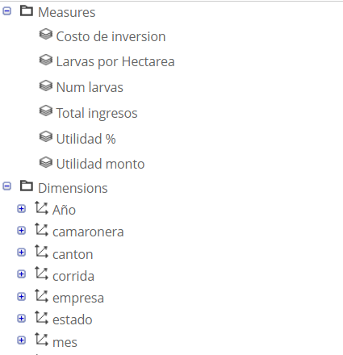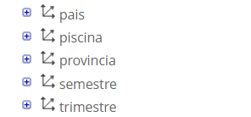

**2.2. Cubo Piscina**

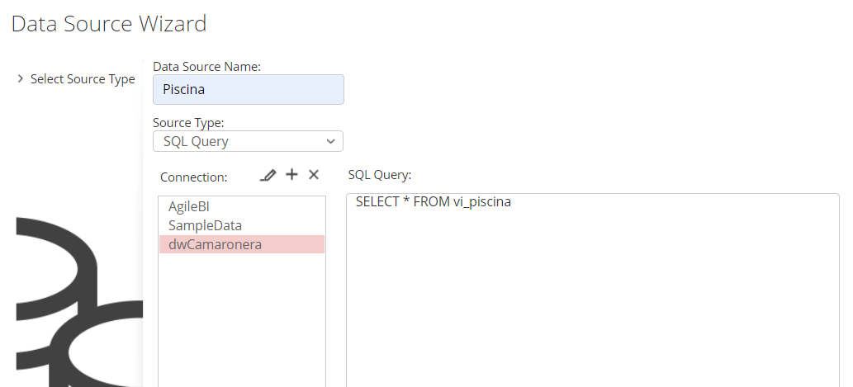Creación de una nueva Data Source junto a la sentencia para llamar a la vista

Previsualización de los datos



Modelo final en el editor

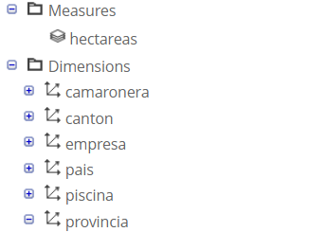

**2.3. Cubo Cosecha**

Creación de una nueva Data Source junto a la sentencia para llamar a la vista

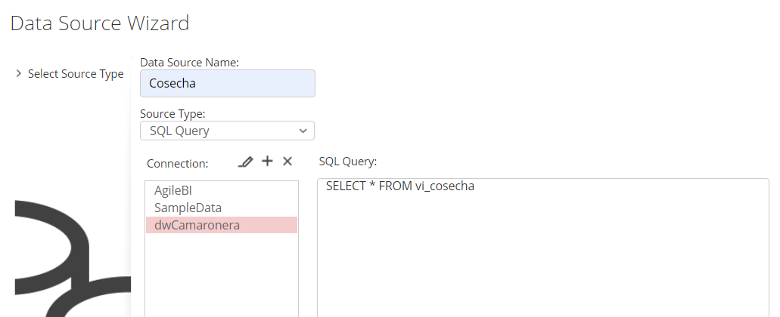

Previsualización de los datos

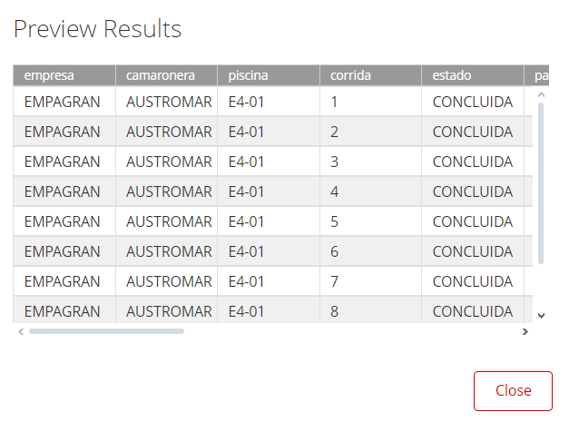

Modelo en el editor

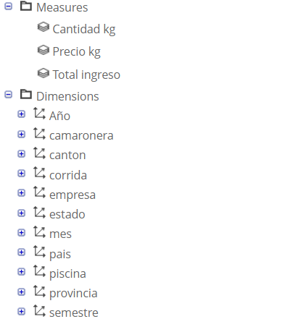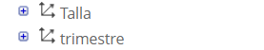

1. **INSTALACIÓN Y USO DE VISORES DE CUBOS OLAP**

**Pentaho:**

**Jpivote**

JPivot ya ha venido instalado en la versión de Pentaho Server.

**Pivote4j**

Se ha tomado el recurso del aula virtual, está funcionando correctamente.

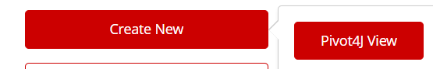

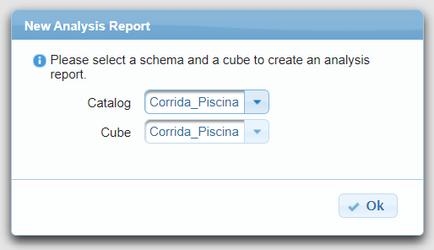

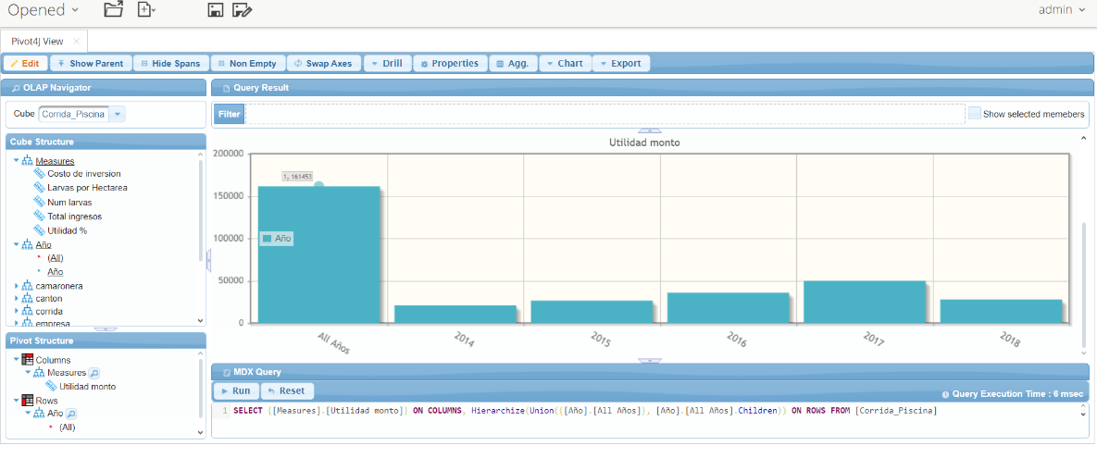

**Otra Plataforma BI (Ejm. Tableau, Qlik Sense, etc.)**

1. **ANÁLISIS MULTIDIMENSIONAL OLAP SEGÚN PREGUNTAS DE NEGOCIO (Tablas y gráficos estadísticos, sentencia MDX por cada pregunta):**
2. ¿Cuántos Kilogramos de camarón se han producido por talla, empresa y en el último año?

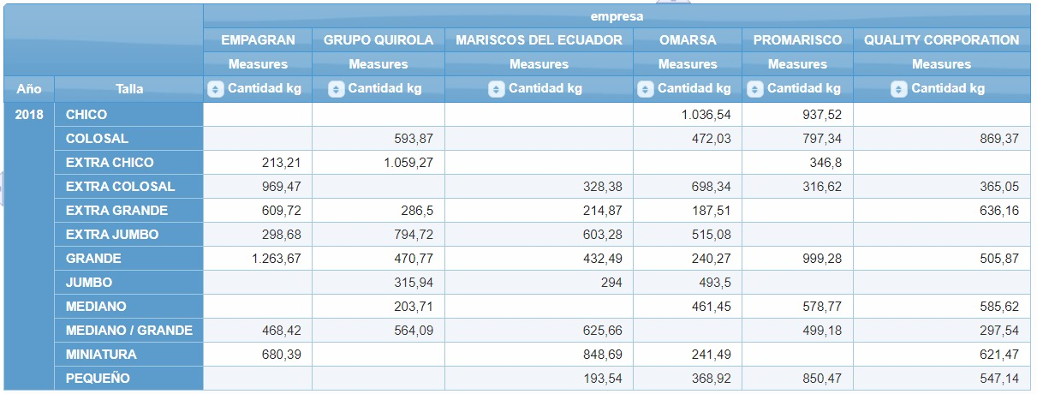

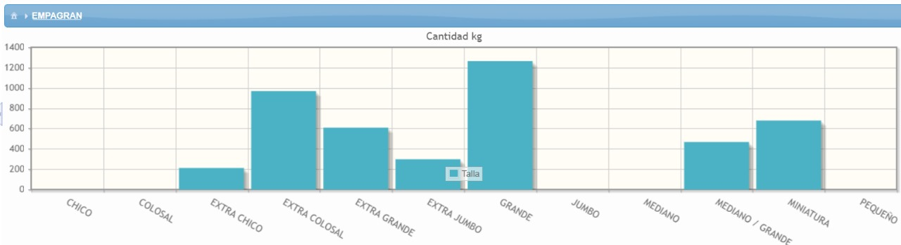

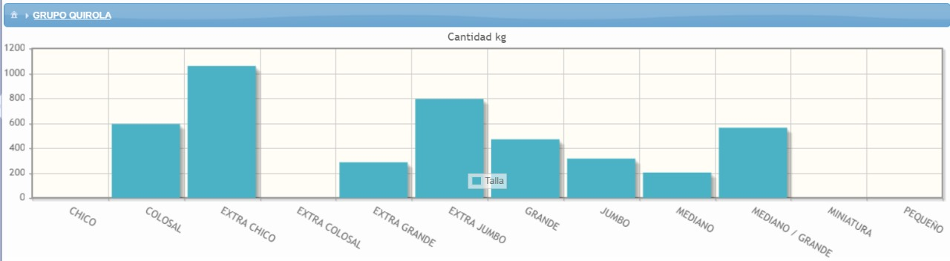

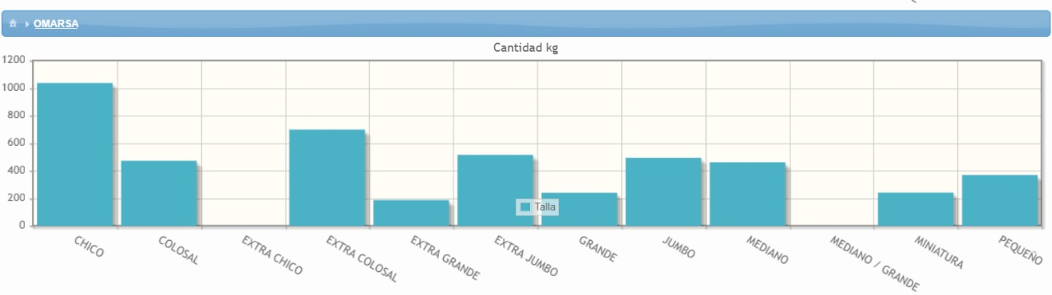

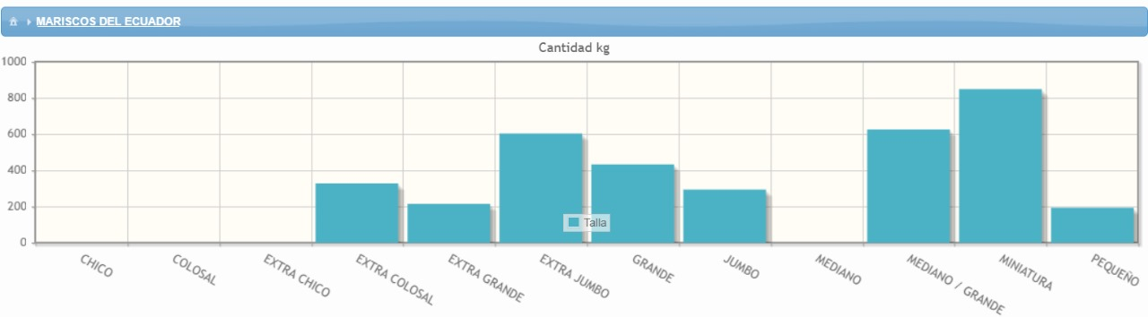

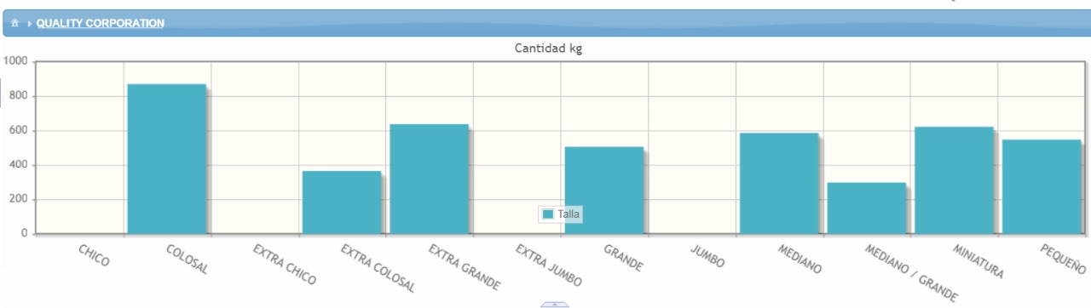

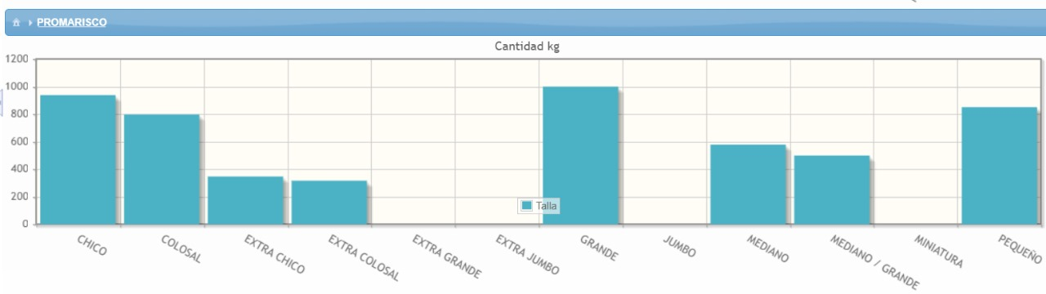

**Sentencia**:

SELECT CrossJoin({[empresa].[EMPAGRAN], [empresa].[GRUPO QUIROLA], [empresa].[MARISCOS DEL ECUADOR], [empresa].[OMARSA], [empresa].[PROMARISCO], [empresa].[QUALITY CORPORATION]}, {[Measures].[Cantidad kg]}) ON COLUMNS, CrossJoin({[Año].[2018]}, {[Talla].[CHICO], [Talla].[COLOSAL], [Talla].[EXTRA CHICO], [Talla].[EXTRA COLOSAL], [Talla].[EXTRA GRANDE], [Talla].[EXTRA JUMBO], [Talla].[GRANDE], [Talla].[JUMBO], [Talla].[MEDIANO], [Talla].[MEDIANO / GRANDE], [Talla].[MINIATURA], [Talla].[PEQUEÑO]}) ON ROWS FROM [Cosecha]

1. ¿Cuáles son los gastos (inversión), los ingresos y la utilidad por empresa en un año determinado?

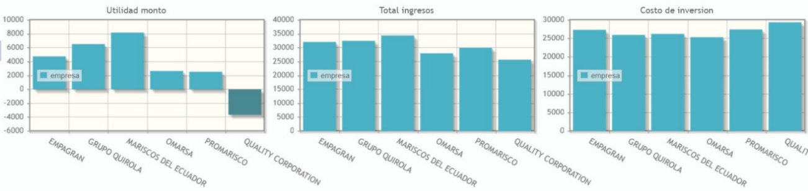

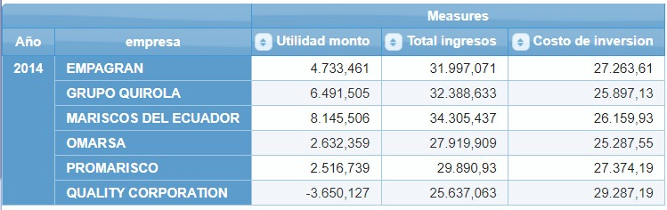

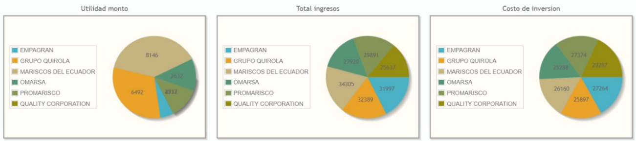

***Sentencia:***

SELECT {[Measures].[Utilidad monto], [Measures].[Total ingresos], [Measures].[Costo de inversion]} ON COLUMNS, CrossJoin({[Año].[2014]}, {[empresa].[EMPAGRAN], [empresa].[GRUPO QUIROLA], [empresa].[MARISCOS DEL ECUADOR], [empresa].[OMARSA], [empresa].[PROMARISCO], [empresa].[QUALITY CORPORATION]}) ON ROWS FROM [Corrida_Piscina]

1. ¿Cuántas hectáreas de producción de camarón en corridas activas tiene el consorcio por empresa en el último año?



***Sentencia:***

SELECT {[Measures].[Larvas por Hectarea]} ON COLUMNS, {[empresa].[EMPAGRAN], [empresa].[GRUPO QUIROLA], [empresa].[MARISCOS DEL ECUADOR], [empresa].[OMARSA], [empresa].[PROMARISCO], [empresa].[QUALITY CORPORATION]} ON ROWS FROM [piscina_corrida]

1. ¿Cuántas hectáreas de producción de camarón dispone el consorcio por empresa y país?

Con la herramienta BI: **Qlik Data Integration**

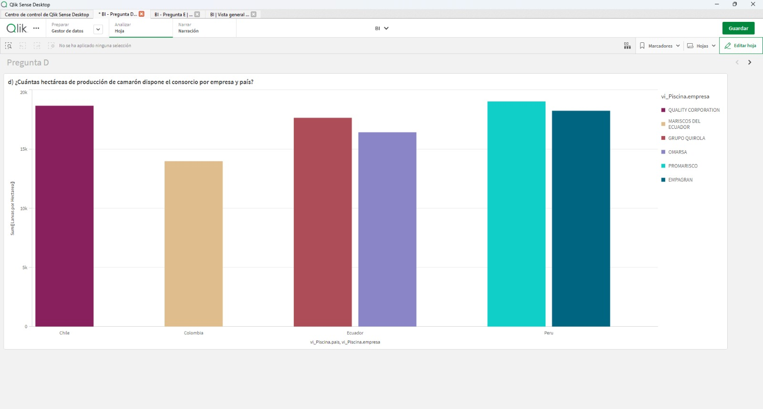

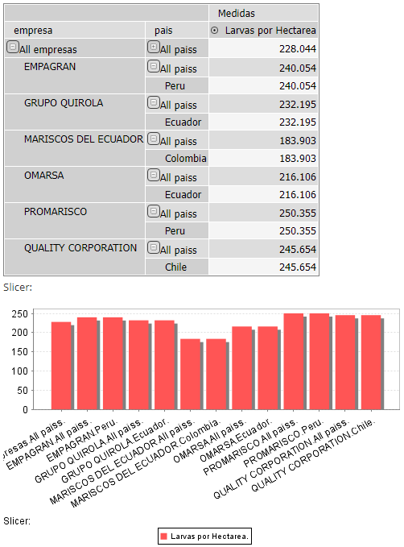

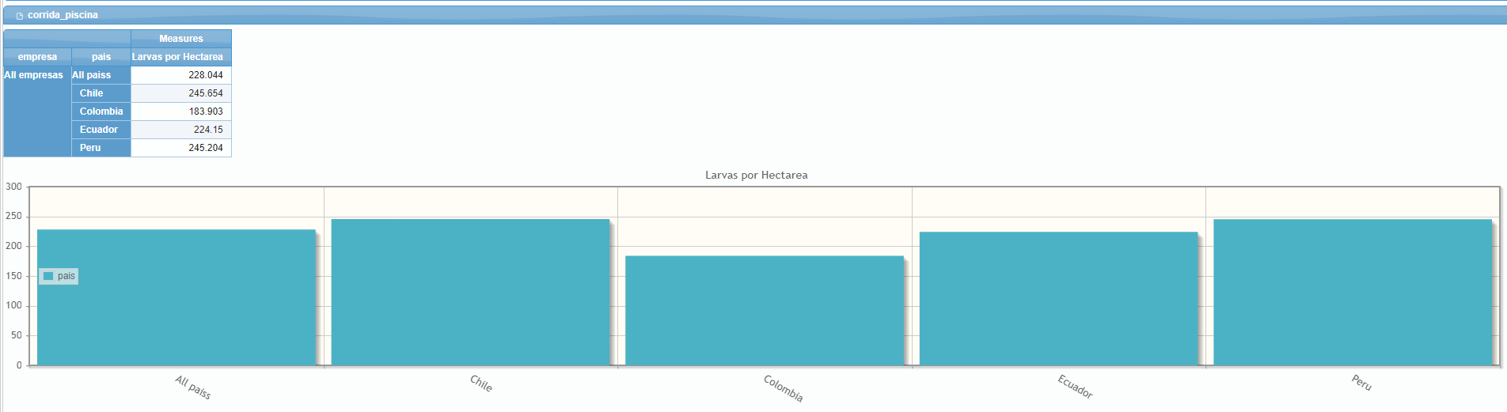

***Sentencia:***

SELECT {[Measures].[hectareas]} ON COLUMNS, CrossJoin({[pais].[Chile], [pais].[Colombia], [pais].[Ecuador], [pais].[Peru]}, {[empresa].[EMPAGRAN], [empresa].[GRUPO QUIROLA], [empresa].[MARISCOS DEL ECUADOR], [empresa].[PROMARISCO], [empresa].[QUALITY CORPORATION], [empresa].[OMARSA]}) ON ROWS FROM [Piscinas]

1. ¿Cuál es el número promedio de larvas de camarón que se siembran por hectárea y empresa?

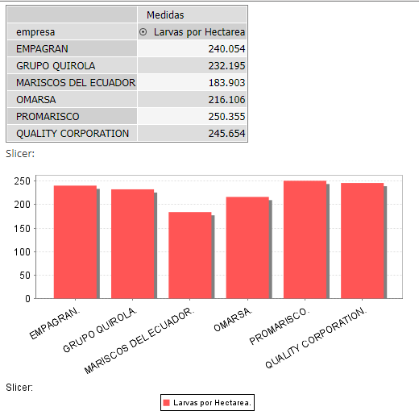

Con la herramienta BI: **Qlik Data Integration**

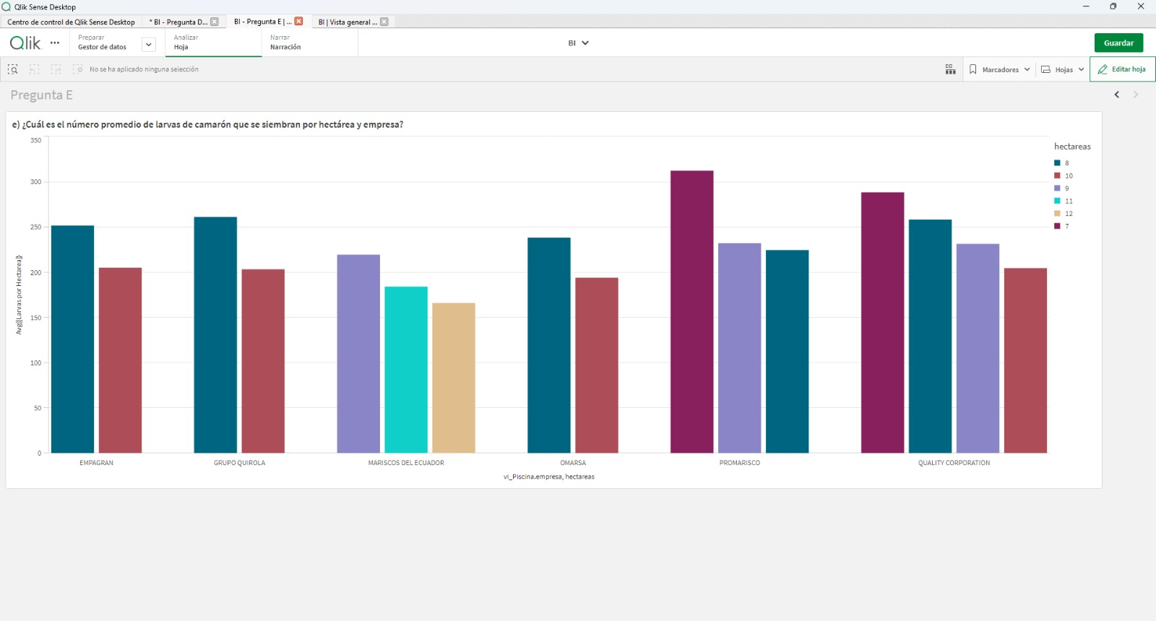



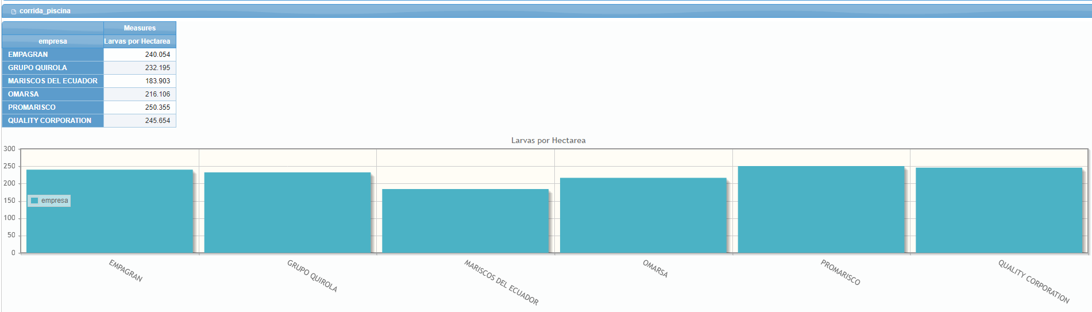

***Sentencia:***

SELECT {[Measures].[Larvas por Hectarea]} ON COLUMNS, {[empresa].[EMPAGRAN], [empresa].[GRUPO QUIROLA], [empresa].[MARISCOS DEL ECUADOR], [empresa].[OMARSA], [empresa].[PROMARISCO], [empresa].[QUALITY CORPORATION]} ON ROWS FROM [piscina_corrida]

1. ¿Cuál es la empresa que ha generado más utilidades por año?

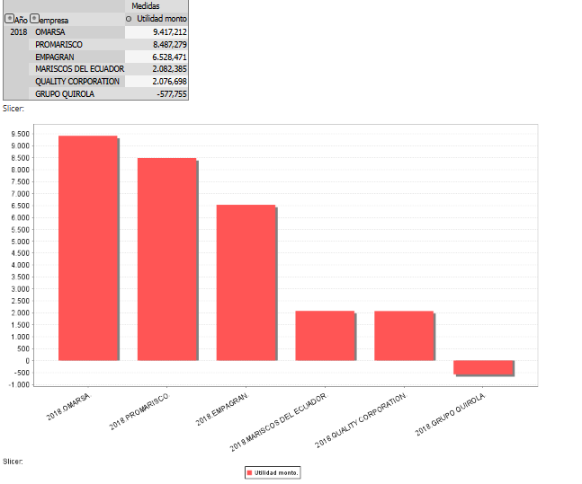

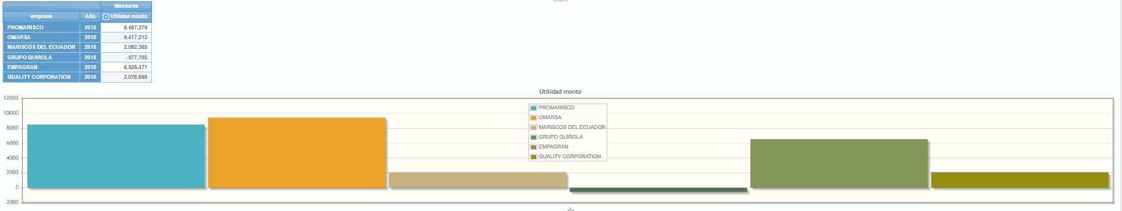

Con la herramienta BI: **Qlik Data Integration**

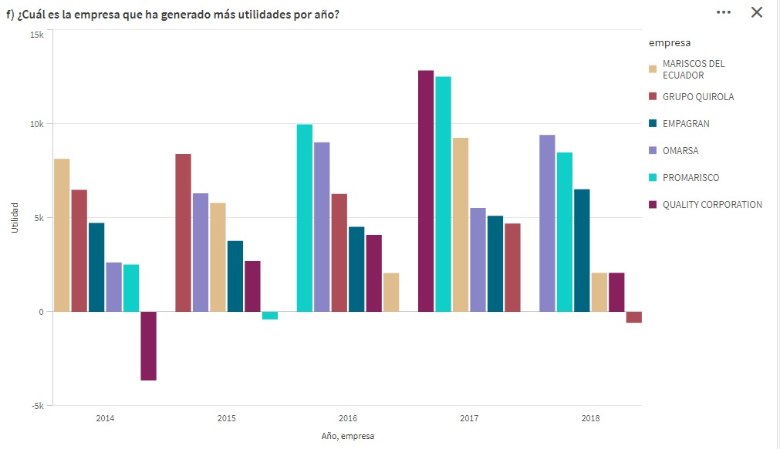

1. ¿Cuál es la empresa que ha producido más camarón por año?

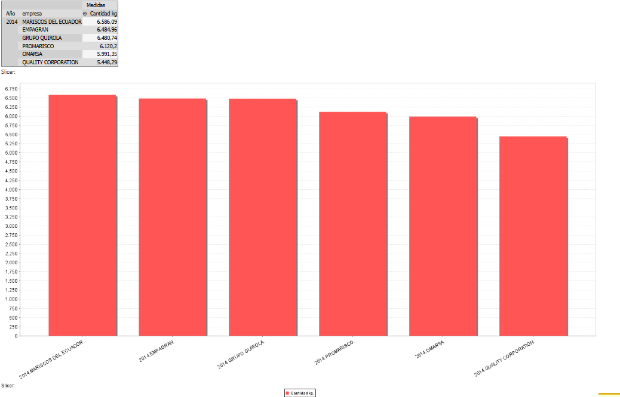

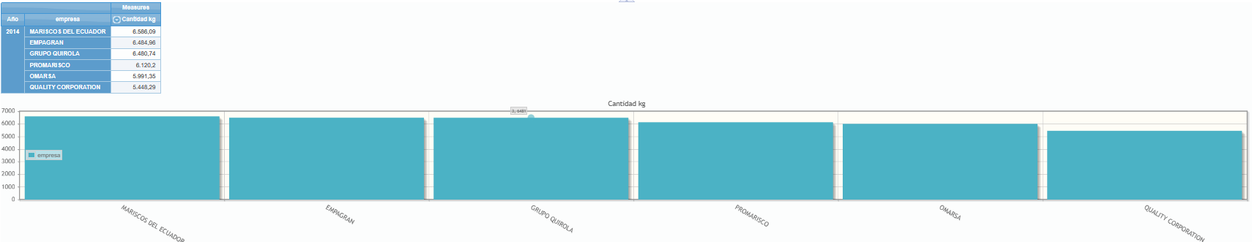

***Sentencia:***

select NON EMPTY {[Measures].[Cantidad kg]} ON COLUMNS,

NON EMPTY Crossjoin({[Año].[2014], [Año].[2015], [Año].[2016], [Año].[2017], [Año].[2018]}, {[empresa].[EMPAGRAN], [empresa].[GRUPO QUIROLA], [empresa].[MARISCOS DEL ECUADOR], [empresa].[OMARSA], [empresa].[PROMARISCO], [empresa].[QUALITY CORPORATION]}) ON ROWS

from [cosecha]

Con la herramienta BI: **Qlik Data Integration**

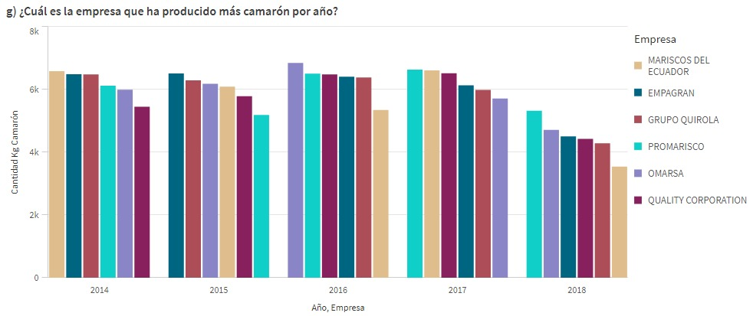

1. ¿Cuál es la empresa que ha generado la mayor cantidad de camarón grande por año?



***Sentencia***

select NON EMPTY {[Measures].[Utilidad monto]} ON COLUMNS,

NON EMPTY Hierarchize(Crossjoin({[Año].[2014], [Año].[2015], [Año].[2016], [Año].[2017], [Año].[2018]}, Union({[empresa].[All empresas]}, [empresa].[All empresas].Children))) ON ROWS

from [piscina_corrida]

1. **CONCLUSIÓN**

**¿Cuál es el fundamento teórico más importante de la práctica?**

Los cubos OLAP representan una base de datos multidimensional. Este método almacena los datos físicamente en un vector multidimensional, lo que permite una representación más detallada y eficiente de la información.

**¿Para qué sirven las metodologías, técnicas o procedimientos utilizados en la práctica?**

El empleo de cubos OLAP como base de datos proporciona ventajas analíticas, permitiendo un análisis rápido, la integración de datos y la capacidad de crear cubos personalizados mediante módulos.

**¿Qué resultados significativos se obtuvieron de la práctica?**

La realización de esta práctica nos permitió entender e implementar la metodología OLAP, así como gestionar datos mediante los módulos de cubos en el almacenamiento de información.

1. **RECOMENDACIÓN**

Antes de iniciar la práctica con Pentaho, PostgreSQL y Qlik, es crucial realizar una planificación detallada, definiendo claramente objetivos y requisitos. Verifica los requisitos del sistema y asegúrate de que todos los componentes necesarios estén instalados correctamente. Realiza copias de seguridad de los datos para evitar cualquier pérdida durante el proceso de configuración o análisis. Configura adecuadamente las conexiones a las fuentes de datos en PostgreSQL y asegúrate de que Pentaho y Qlik puedan acceder a estos datos sin problemas. Además, familiarízate con las funcionalidades de cada herramienta y cómo se integran entre sí para maximizar su uso en el análisis multidimensional y la creación de informes y dashboards interactivos.

1. **BIBLIOGRAFÍA**

Incluir bibliografía consultada bajo norma APA

**ANEXOS**

